新手指引：我的文件
Q:我的文件怎么玩？
A：手机端的我的文件处于应用页签，如下图；
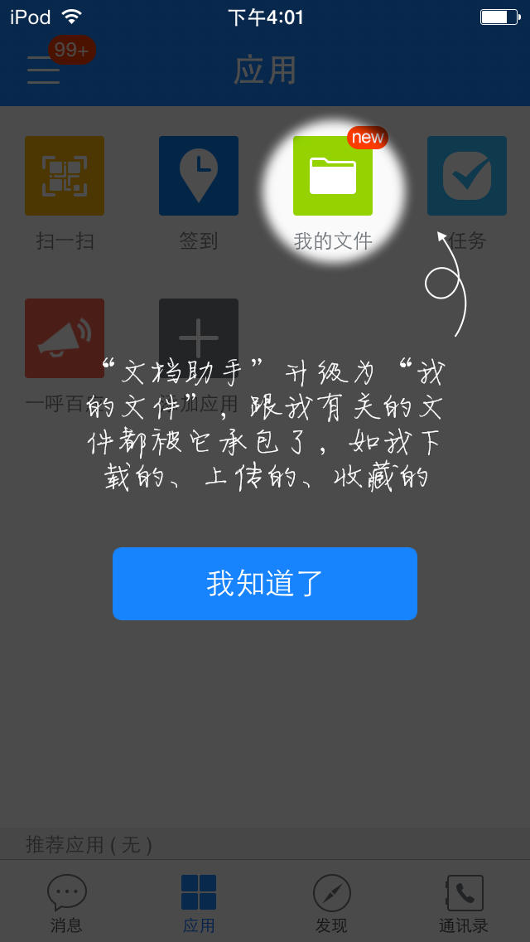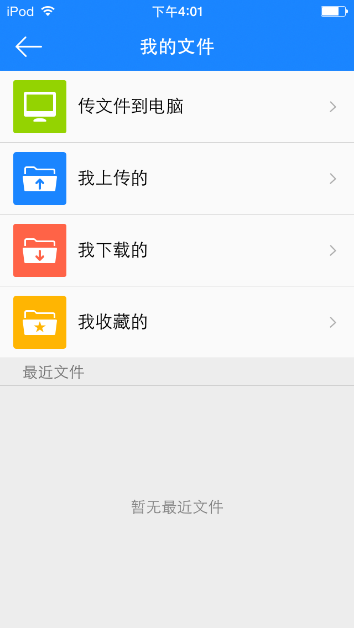

“传文件到电脑”可以在网页端（http://kdweibo.com）消息中与手机端互传文件。

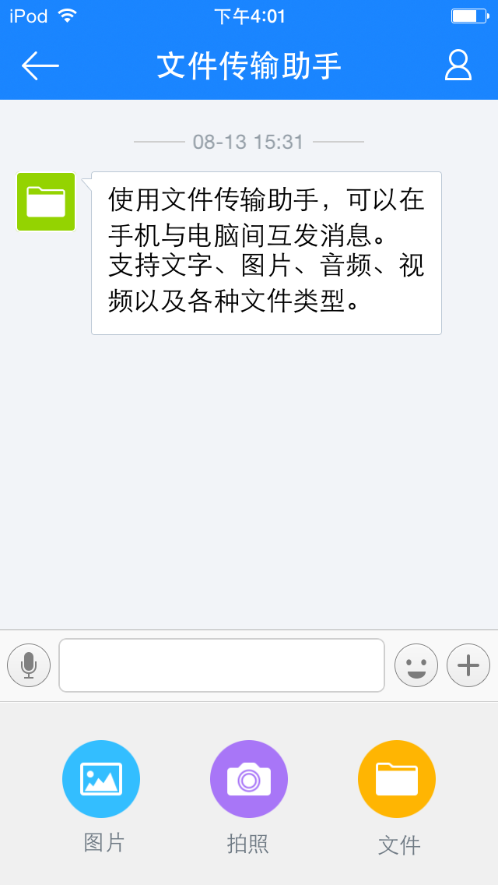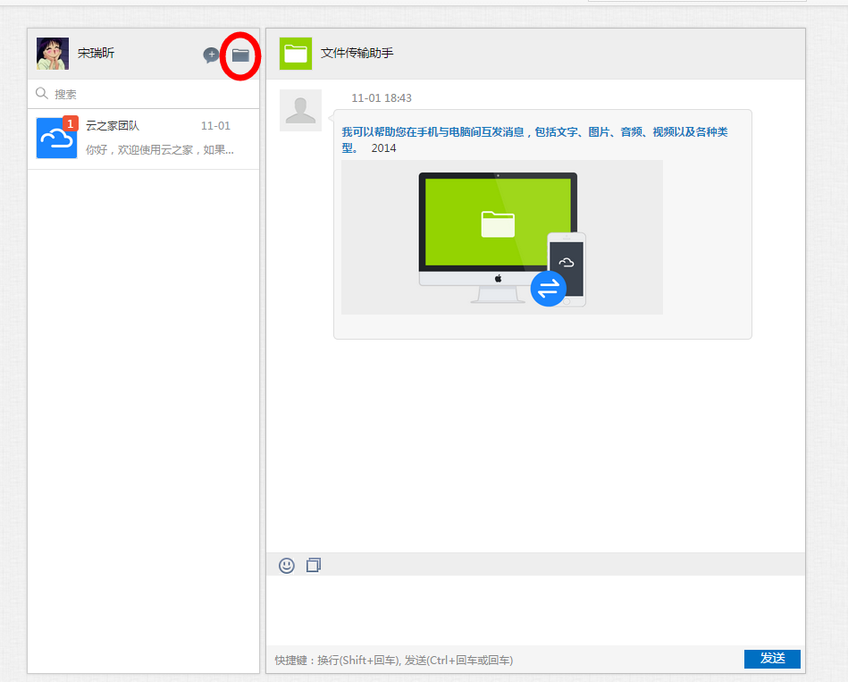

手机端 网页端

“我上传的”中的文件来自于：
- 网页端（http://kdweibo.com）消息会话中您上传过的；
- 在网页端应用中的文件中上传过的；
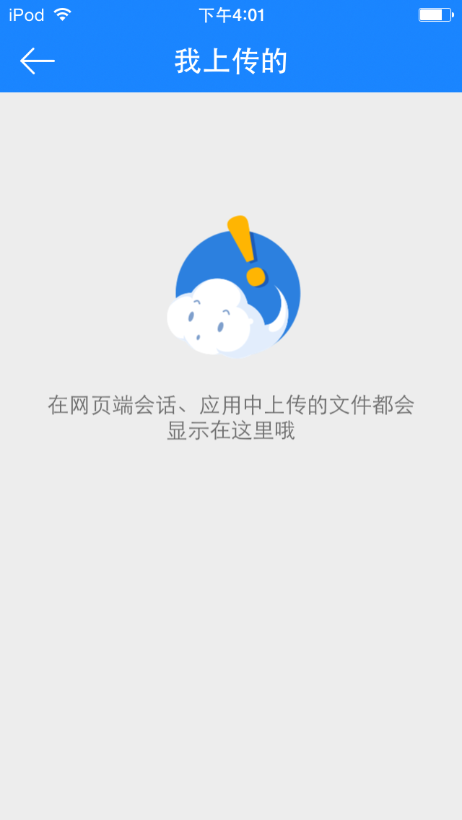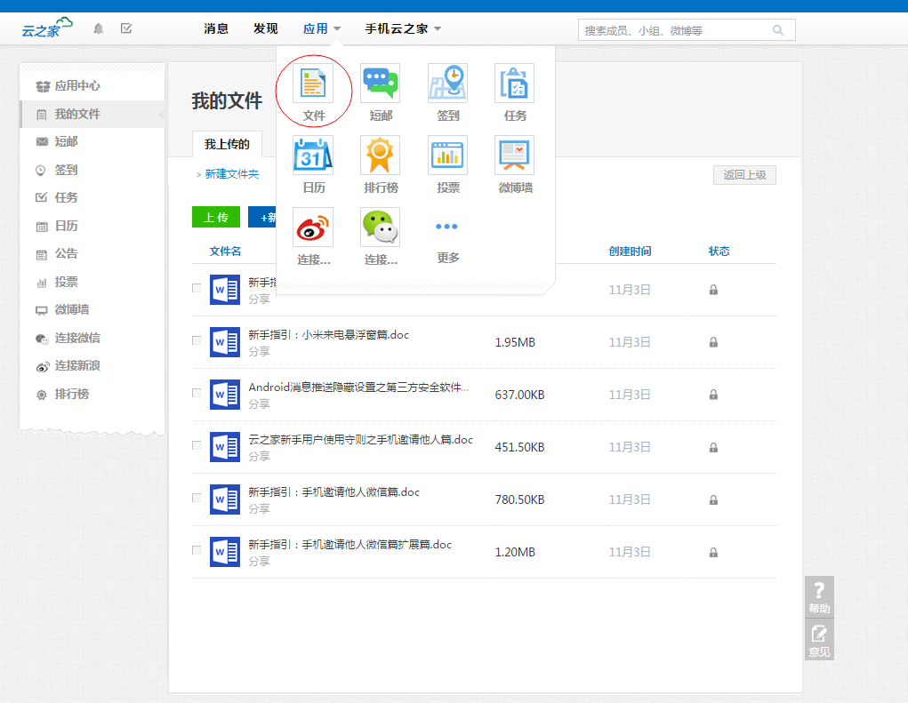
“我下载的”中的文件来自于移动端网页端下载过的文件；
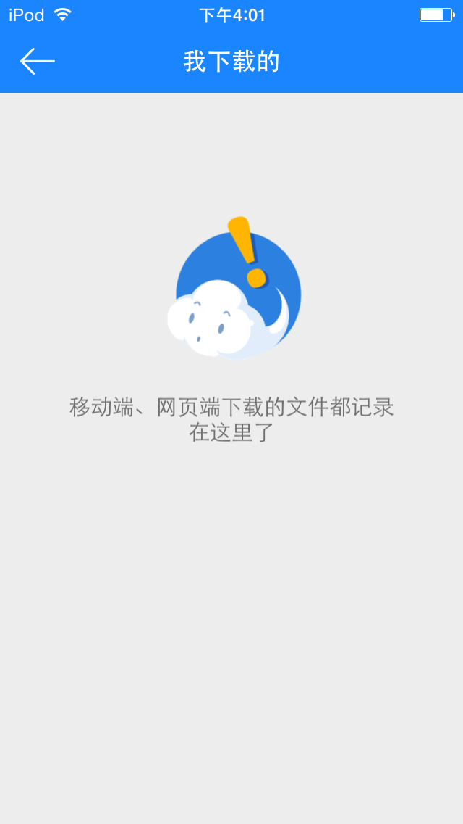
“我收藏的”中的文件来自于：
- 手机端会话中长按文件收藏；
- 手机端文件详情页点星号收藏；
- 网页端在应用文件中文件查看页面点击收藏；
- 微博大厅，有文件的微博处点击收藏；
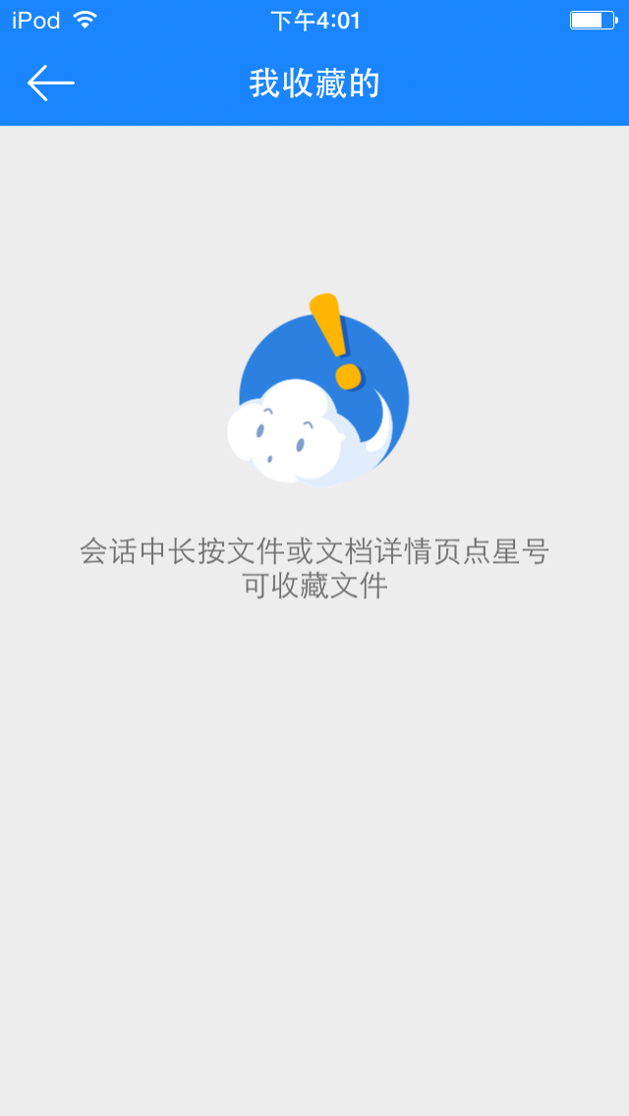

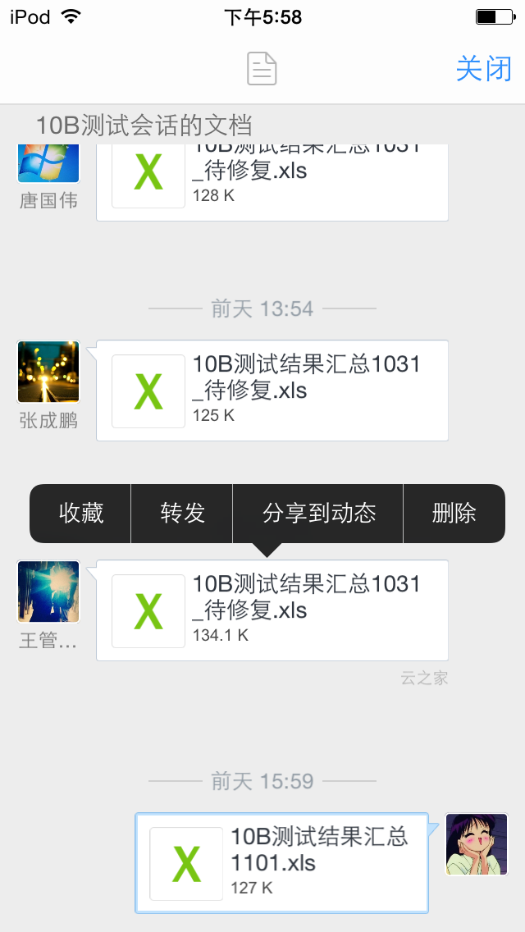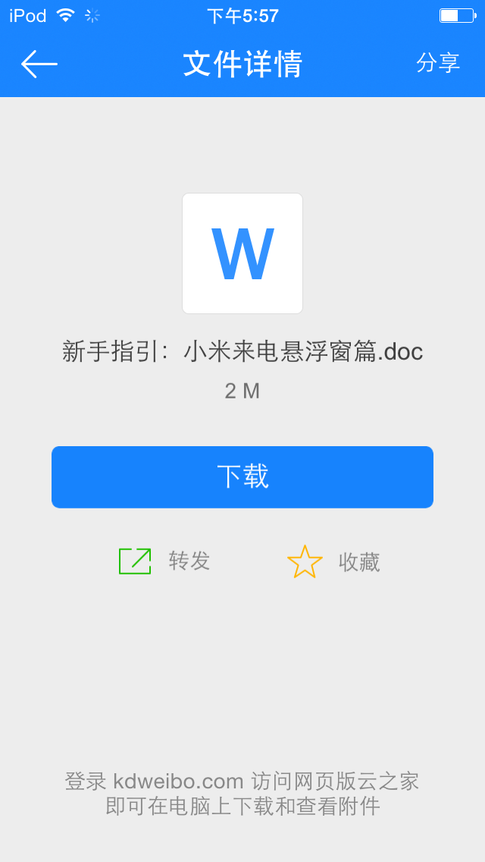
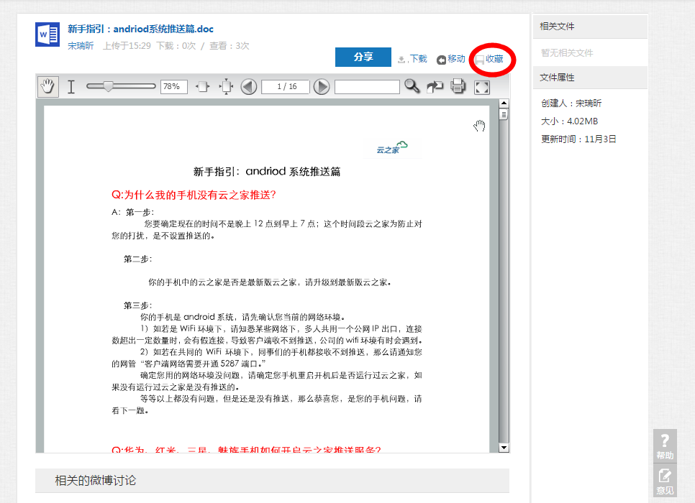

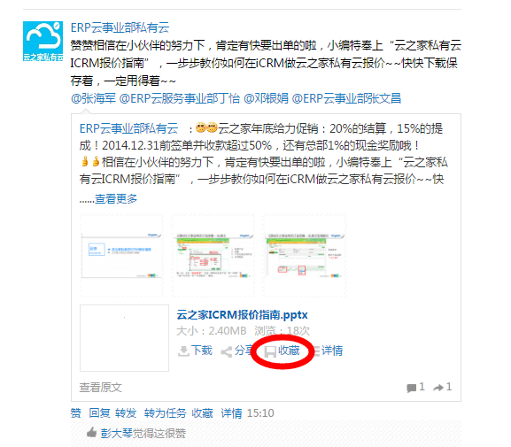
Q:我的文件怎么转发？
A：
- 手机端的我的文件点开文件详情界面可选择联系人转发；
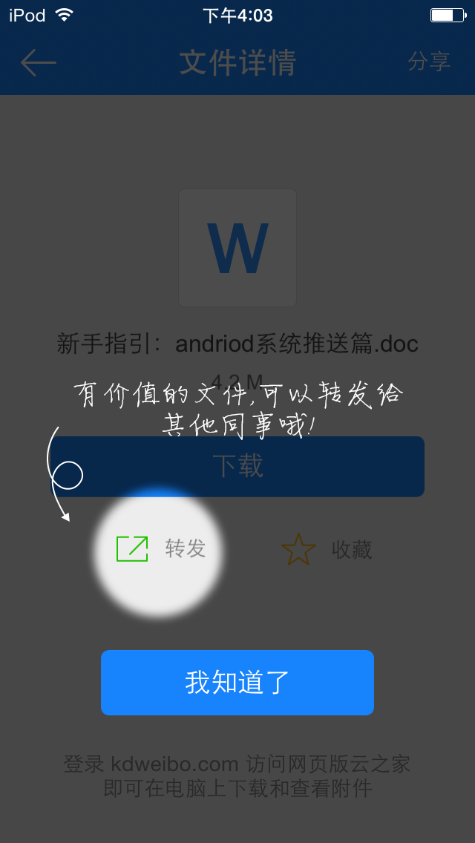

- 在消息会话中选择文件转发；

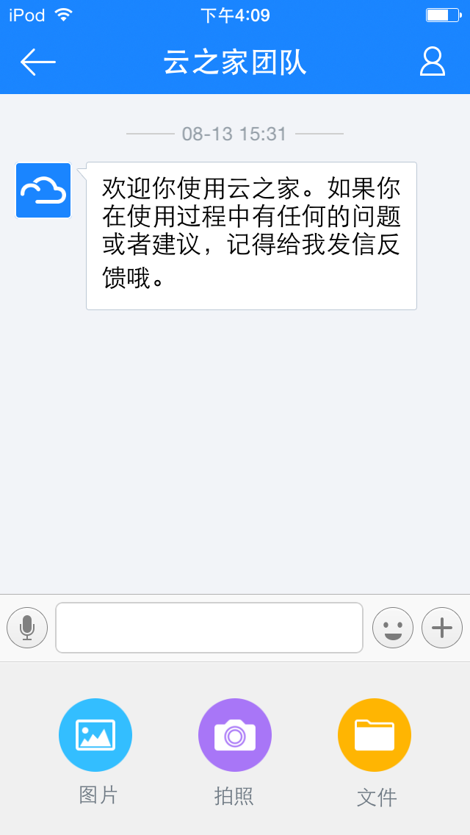

小彩蛋~~此处可切换模式哦~
